2.2.2A LU Strukturierte Päckchen
Zu: Hirt, U. und Wälti, B. (2008) Lernumgebungen im Mathematikunterricht, Velber S.54ff
Die LU wird ausführlich beschrieben (Aufgabenstellung, Sachanalyse, Vorgehen, Kinderdokumente, Arbeitsblatt, Hinweise zur Heterogenität)
Thema: Addition, Zahlenreihen
Dauer: 2 Lektionen

2.2.2A LU | Kriterien | n.e | e | Bemerkungen
Produktive Päckchen  Bd. 2 S.54f  Datum: | A Mehrheitlich korrektes Berechnen der Resultate und Weiterführen der gegebenen Päckchen um mindestens 2 – 3 Zeilen.  B Aufstellen eines eigenen strukturierten Päckchens als Rätsel für eine Kameradin / einen Kameraden. |  |  | Mindestanforderungen
Produktive Päckchen  Bd. 2 S.54f  Datum: | +C Zu mindestens 2 Päckchen die 10. Rechnung bestimmen, ohne die Rechnungen 7 - 9 zu notieren  +D Beschreiben (mdl. oder schriftlich, wie die 20. Rechnung (inkl. Ergebnis) gefunden werden kann. |  |  | Erweiterte Anforderungen
Produktive Päckchen  Bd. 2 S.54f  Datum: | Gesamtbeurteilung

© Kallmeyer / www.zahlenbu.ch
Lernumgebung aus: Hirt, U. und Wälti, B. (2008) Lernumgebungen für den Mathematikunterricht, Velber (Kallmeyer)

1. Berechne die Resultate. Führe die Päckchen weiter. Wie findest du die 10. und die 20. Rechnung?
0. 4 + 21 = …  1. 8 + 22 = …  2. 12 + 23 = …  3. 16 + 24 = …  4. 20 + 25 = …  5. …… + …… = …  6. …… + …… = …  7. …… + …… = …  ….  10. …… + …… = …  …  20. …… + …… = … | 0. 4 + 96 = …  1. 6 + 93 = …  2. 8 + 90 = …  3. 10 + 87 = …  4. 12 + 84 = …  5. …… + …… = …  6. …… + …… = …  7. …… + …… = …  ….  10. …… + …… = …  …  20. …… + …… = … | 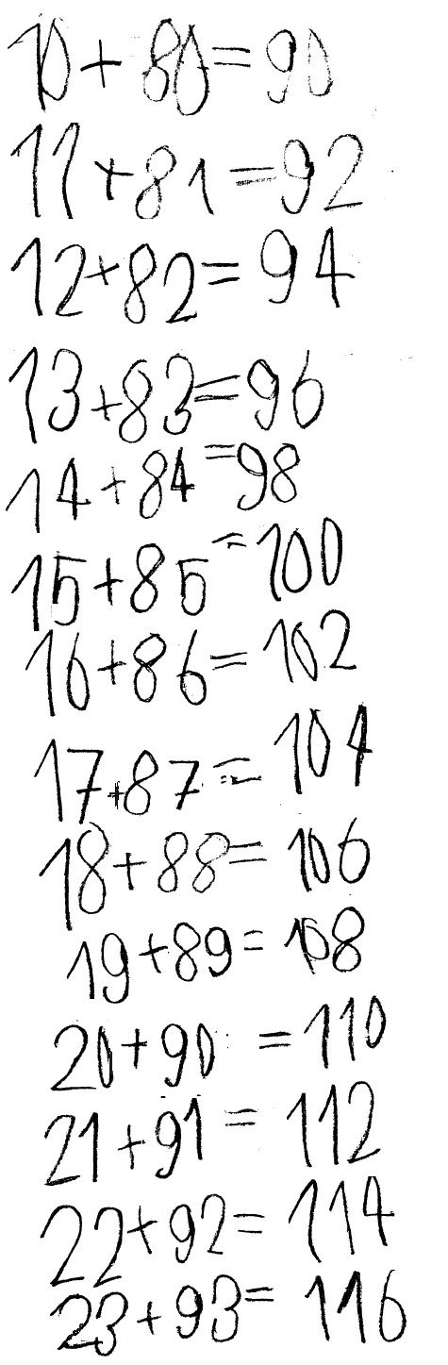  Timo
2. Erfinde ein Päckchen (bis Rechnung 5) Dein Kollege führt es weiter.  0. …… + …… = …  1. …… + …… = …  2. …… + …… = …  3. …… + …… = …  4. …… + …… = …  5. …… + …… = …  6. …… + …… = …  7. …… + …… = …  …  10. …… + …… = …  20. …… + …… = … | 3. Erfinde ein Päckchen, bei dem die Summen immer 5 grösser werden.  0. …… + …… = 20  1. …… + …… = 25  2. …… + …… = 30  3. …… + …… = 35  4. …… + …… = 40  5. …… + …… = …  6. …… + …… = …  7. …… + …… = …  …  10. …… + …… = …  20. …… + …… = … | 4. Erfinde ein Päckchen, bei dem die 5. Rechnung 50 ergibt.  0. …… + …… =  1. …… + …… =  2. …… + …… =  3. …… + …… =  4. …… + …… =  5. …… + …… = 50  6. …… + …… = …  7. …… + …… = …  …  10. …… + …… = …  20. …… + …… = …

Name: ……………………  0. …… + …… = ……  1. …… + …… = ……  2. …… + …… = ……  3. …… + …… = ……  4. …… + …… = ……  5. …… + …… = ……  6. ..........................  7. ..........................  ___________________  10. ..........................  *20. .........................  *100. .......................... |  | Name: ……………………  0. …… + …… = ……  1. …… + …… = ……  2. …… + …… = ……  3. …… + …… = ……  4. …… + …… = ……  5. …… + …… = ……  6. ..........................  7. ..........................  ___________________  10. ..........................  *20. .........................  *100. .......................... |  | Name: ……………………  0. …… + …… = 10  1. …… + …… = 40  2. …… + …… = 70  3. …… + …… = 100  4. …… + …… = ……  5. …… + …… = ……  6. ..........................  7. ..........................  ___________________  10. ..........................  *20. .........................  *100. ..........................
Erfinde eigene solche Päckchen als Rätsel, fülle die ersten 5 Aufgaben aus und schneide sie aus. Tausche die Rätsel mit jemandem

